

**Trojan™ se une al Día Mundial del SIDA impulsando la prevención con el uso responsable del condón**

**Ciudad de México, a 26 de noviembre de 2024.-** Este 1 de diciembre conmemoramos el Día Mundial del SIDA y Trojan™ refuerza su compromiso con la salud sexual y la prevención del VIH, destacando al condón como una de las herramientas más eficaces para protegerse.

Este día tan importante, Trojan™ se suma con un mensaje claro: el uso responsable del condón debe ser parte de nuestra vida diaria. Es por ello que, reforzando su compromiso, la marca trabaja constantemente para informar a jóvenes y adultos sobre la importancia de este método de protección, no solo para prevenir el VIH, sino también para reducir el riesgo de otras enfermedades de transmisión sexual, así como embarazos no deseados con productos resistentes y de alta calidad.

En Trojan™ sabemos que, la protección sexual es un tema fundamental, sin embargo, no todos los preservativos son iguales, es por ello que, el considerar aquellos que aseguren calidad y resistencia, nos garantizan un cuidado efectivo.

Los condones Trojan™ están diseñados para ofrecer una protección confiable y segura. Nuestros productos están fabricados con materiales de alta calidad, sometidos a rigurosos controles para garantizar su resistencia y fiabilidad, además de tener la calidad Trojan™ triplemente comprobada.

El uso de condón garantiza el sexo seguro, para esto se debe asegurar el usarlos de principio a fin cada vez que se practiquen las relaciones sexuales, así como elegir un condón que se ajuste bien y cubra el eje desde la punta hasta la base.

"Ganar la batalla contra el SIDA requiere una colaboración conjunta. En Trojan™, tenemos el firme propósito de seguir trabajando para garantizar que todos tengan acceso a productos que preserven su salud y bienestar sexual", mencionó José Lechuga, Gerente de Grupo OTC, Church & Dwight México.

Hoy en día, existen pruebas de laboratorio que demuestran que, los virus y otros gérmenes no pueden penetrar los condones, confirmando que el uso de preservativo es 10,000 veces más seguro contra todas estas infecciones que no utilizarlo.[1]

Actualmente contamos con toda la información en la palma de la mano, es importante mantenerse enterado sobre la prevención del VIH/SIDA, así como de los recursos disponibles. Las mejores maneras de prevención contra el virus son utilizar condón en cada encuentro sexual, evitar compartir agujas, así como realizarse periódicamente pruebas de VIH y otras infecciones de transmisión sexual.

Las enfermedades transmisibles sexualmente como el VIH son bastante comunes, si se tiene sospecha de ser portador del virus, existen asociaciones que brindan orientación médica y acompañamiento de manera gratuita y confidencial que pueden brindar atención especializada.

@trojanmx

___

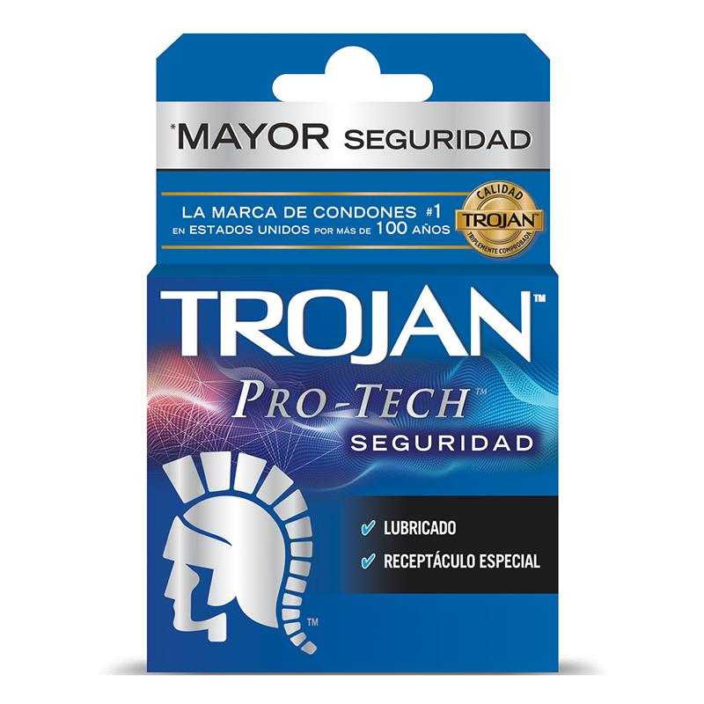

Monserrat Montes

55 6046 6501

Marla Cabrera

56 1096 5534

***Acerca de Trojan™***

*Los condones Trojan ™ es la marca número 1 de Estados Unidos por más de 100 años. Los condones de látex Trojan ™ están hechos de látex de primera calidad para ayudar a reducir el riesgo de embarazos no deseados e infecciones de transmisión sexual.*

*Cada condón se prueba electrónicamente para ayudar a garantizar la fiabilidad, además de tener la calidad triplemente comprobada.*

1. Effectiveness of latex condoms as a barrier to human immunodeficiency virus-sized particles under conditions of simulated use, National Library of Medicine